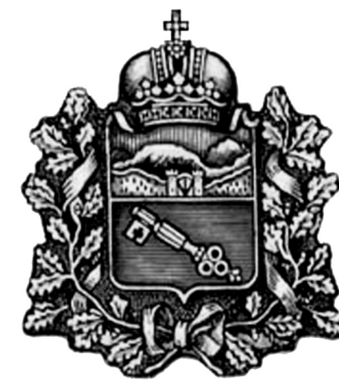

СОБРАНИЕ ПРЕДСТАВИТЕЛЕЙ

г. ВЛАДИКАВКАЗ

РЕШЕНИЕ

от 20 сентября 2022г. № 35/60

г. Владикавказ

О досрочном прекращении полномочий депутата Собрания представителей г.Владикавказ VII созыва Дидарова Сослана Владимировича

В соответствии со статьей 40 Федерального закона от 06.10.2003 №131-ФЗ «Об общих принципах организации местного самоуправления в Российской Федерации», статьей 45 Устава муниципального образования г.Владикавказ (Дзауджикау), принятого решением Собрания представителей г.Владикавказ от 27.12.2005 (в редакции от 27.12.2021), и на основании личного заявления депутата Собрания представителей г.Владикавказ VII созыва С.В. Дидарова от 16.09.2022 № 241з, тридцать пятая экстренная сессия Собрания представителей г.Владикавказ VII созыва р е ш а е т:

Статья 1
Прекратить досрочно полномочия депутата Собрания представителей г.Владикавказ VII созыва Дидарова Сослана Владимировича, избранного в составе списка кандидатов в Собрание представителей г.Владикавказ VII созыва по муниципальному избирательному округу от Северо-Осетинского регионального отделения политической партии «Патриоты России», в связи с отставкой по собственному желанию с 16 сентября 2022 года.

Статья 2
Направить настоящее решение в Территориальную избирательную комиссию Левобережной части г.Владикавказа.

Статья 3
Настоящее решение вступает в силу со дня подписания.

Статья 4
Настоящее решение подлежит официальному опубликованию в газете «Владикавказ».

Врио главы муниципального
образования г.Владикавказ З.И. Салбиева

